Chủ tịch Hồ chí Minh từng căn dặn: “Lấy gương người tốt, việc tốt để hằng ngày giáo dục lẫn nhau là một trong những cách tốt nhất để xây dựng Đảng, xây dựng các tổ chức Cách mạng, xây dựng con người mới, cuộc sống mới”. Lời căn dặn ấy đã in sâu trong tâm trí cô Nguyễn Thị Thanh Xuân – Bí thư chi bộ - Hiệu trưởng trường mầm non Gia Thụy.
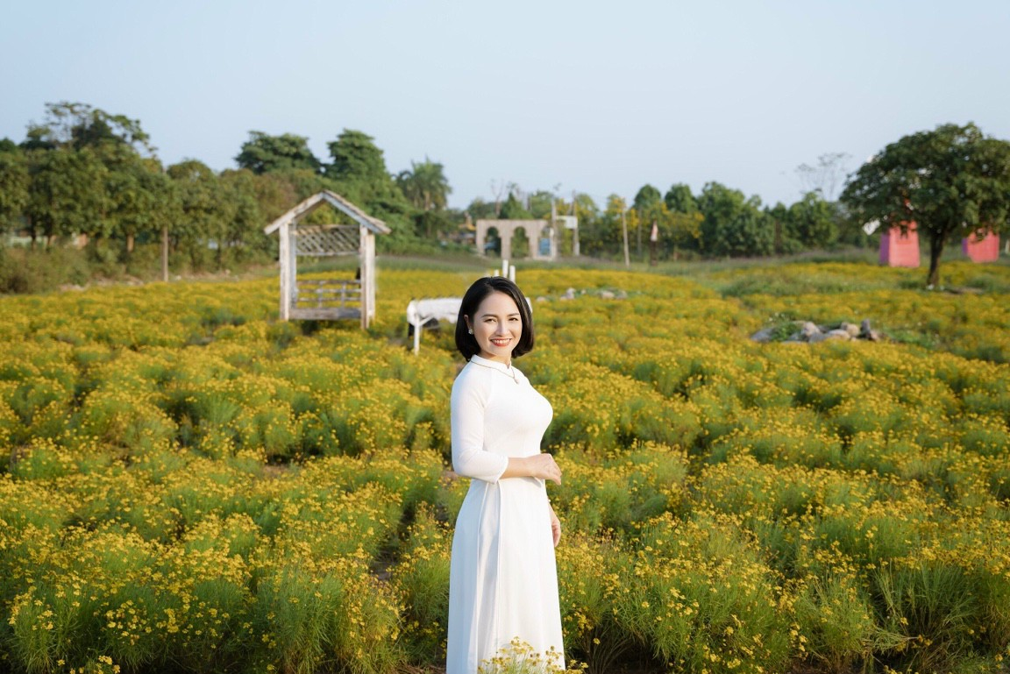
Sinh ra và lớn lên từ quê hương Thạch Bàn, gắn bó với sự nghiệp trồng người, từ một cô giáo trẻ mới bước vào nghề còn nhiều bỡ ngỡ đến nay trở thành một cán bộ quản lý giỏi là cả quá trình phấn đấu, nỗ lực không ngừng nghỉ của Cô. Cô đã công tác tại các cơ sở giáo dục khác nhau trong quận Long Biên. Cô vào ngành năm 1998, làm việc và công tác tại trường mầm non Thạch Bàn đến năm 2006 cô chuyển đến trường mầm non Phúc Đồng, năm 2007 đến nay Cô công tác tại trường Mầm non Gia Thụy. Cô đã vinh dự được nhận kỷ niệm chương “Vì sự nghiệp giáo dục” và kỷ niệm chương “ Vì sự nghiệp xây dựng tổ chức Công đoàn”. Được cấp trên tin tưởng và chị em cán bộ giáo viên nhân viên trong nhà trường tín nhiệm, năm 2013 cô được bổ nhiệm làm Phó hiệu trưởng nhà trường. Sau những năm rèn luyện và phấn đấu , năm 2021 cô đã được bổ nhiệm làm Hiệu trưởng trường Mầm Non Gia Thụy quận Long Biên. Dù ở vị trí nào cô cũng thể hiện phong cách làm việc tiên phong, tận tâm, khoa học.
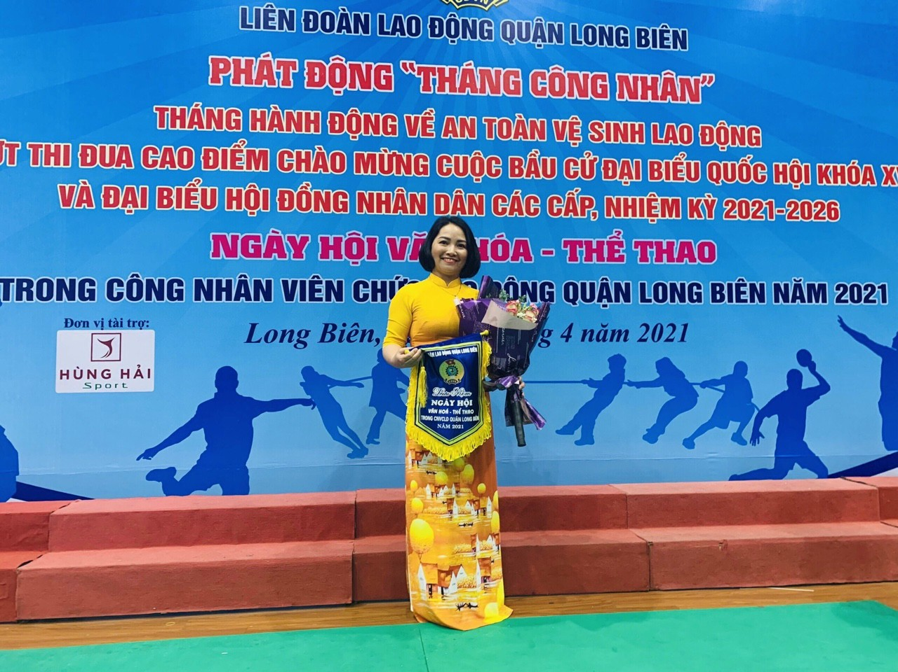
Phong trào “Dân vận” ở các cơ quan, đơn vị luôn đóng vai trò quan trọng không chỉ trong đời sống vật chất mà còn là phương châm sống trong đời sống tinh thần, ý thức được vai trò quan trọng này. Và trường mầm non Gia Thụy cũng vậy, rất quan tâm tới công tác “dân vận”. Trong những năm qua, có rất nhiều hoạt động gương dân vận khéo đã góp phần cho thành tích của nhà trường. Một trong những tấm gương đó là cô giáo Nguyễn Thị Thanh Xuân – hiệu trưởng nhà trường. Bằng sự nỗ lực của bản thân, sự giúp đỡ của đồng nghiệp cô luôn thực hiện tốt lời dạy của chủ tịch Hồ chí Minh “Dân vận khéo, việc gì cũng thành công”. Có thể nói công tác vận động cán bộ “khéo léo” đã đưa phong trào của công đoàn nhà trường đạt được những thành tích đáng kể như: trường tiên tiến thể dục thể thao cấp Quận, trường học an toàn cấp Quận, giải ba hội thi cán bộ công đoàn cơ sở giỏi,… Để có được kết quả trên khi công tác “dân vận khéo” của cô thực hiện rất có hiệu quả. Trong công tác xây dựng công đoàn vững mạnh như: điều hành, tổ chức các buổi sinh hoạt công đoàn bằng cách phổ biến đầy đủ các công văn chỉ đạo của công đoàn cấp trên đến cách thức tổ chức thực hiện.
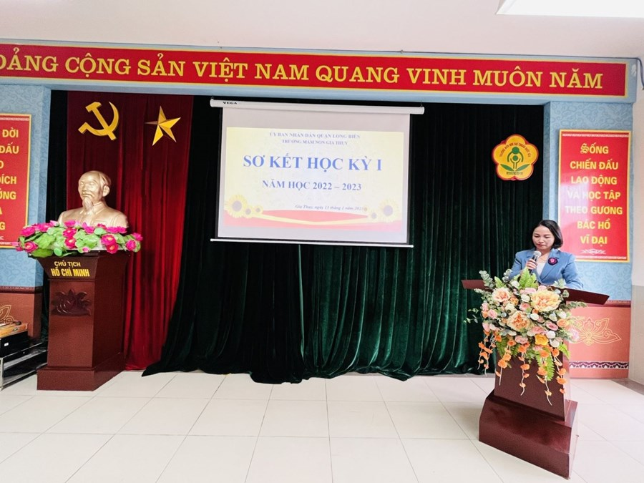
Là người đứng đầu đơn vị, cô luôn gương mẫu, luôn đặt lợi ích tập thể lên trên hết. Cô sắp xếp công việc một cách khoa học, đạt hiệu quả cao. Mỗi công việc trong trường đều được giải quyết thấu đáo, công việc có khó khăn đến đâu cũng được tháo gỡ. Cô có phong thái của một nhà lãnh đạo, biết quan sát và không ngừng học hỏi. Cô luôn sẵn sàng tư vấn về kinh nghiệm quản lý, kiến thức chuyên môn với đồng nghiệp. Đặc biệt, cô luôn quan tâm đến những giáo viên mới về trường - người cần sự giúp đỡ nhất, luôn sát sao, dìu dắt về chuyên môn giúp họ tiến bộ hơn. Ở bên cô, chúng tôi thấy mình được trưởng thành hơn mỗi ngày.
Một điều đáng quý hơn cả, đó là tình cảm mà cô dành cho đồng nghiệp, một sự lắng nghe chia sẻ và cảm thông sâu sắc. Cô dành cho chúng tôi những lời động viên, khích lệ, những lời góp ý chân thành nhất. Đó không đơn giản là quan hệ lãnh đạo với cấp dưới mà là tình bạn, tình đồng chí, tình anh chị em cao cả.
Cô không ngừng đổi mới trong công tác lãnh đạo chỉ đạo chuyên môn trong nhà trường, là hiệu trưởng mẫu mực trong công tác chuyên môn, cô đồng thời là Bí thư chi bộ nhà trường. Để thực hiện tốt những việc được giao, cô luôn tham gia các cuộc vận động của ngành, đẩy mạnh việc hợp tác và làm theo tấm gương đạo đức Hồ Chí Minh, tham mưu nội dung chuẩn mực cho chi bộ, đẩy mạnh tuyên truyền học tập và làm theo Bác Hồ, gương mẫu, xây dựng chuẩn mực đạp đức, lối sống, tác phong làm việc dám nghĩ, dám làm, nâng cao tinh thần đồng chí, đồng nghiệp, gắn các nhiệm vụ của nhà trường với việc học tập và làm theo tấm gương đạo đức Hồ Chí Minh. Không chỉ là Bí thứ chi bộ gương mẫu, đồng chí còn là tấm gương “dân vận khéo” trong năm học, cô cùng Ban giám hiệu, tập thể cán bộ giáo viên, nhân viên nhà trường chung tay góp sức cải tạo “cổng trường sạch, an toàn, có vườn rau của bé, tạo cảnh quan môi trường thân thiện với học sinh. Trường lớp xanh – sạch – đẹp – an toàn”, tạo khuôn viên trường lớp xanh sạch đẹp và an toàn. Liên kết các mảng xanh trong khuôn viên đạt đến hoàn thiện cảnh quan toàn trường. Công trình “Cổng trường em sạch – đẹp – an toàn” được đảm bảo độ cao thông thoáng, xe cứu hoả vào được phòng khi cháy nổ xảy ra, nhà trường còn mở thêm một cổng phụ ở điểm sau để giáo viên, nhân viên cùng việc giao nhận thực phẩm được lưu thông dễ dàng, thuận lợi. Công trình vườn rau của bé tiếp tục trồng các loại rau để phục vụ cho trẻ ăn bán trú, trẻ có những bữa ăn ngon và an toàn ở trường. Hơn cả là việc huy động nguồn lực của tất cả cán bộ giáo viên, nhân viên trong nhà trường cải tạo làm thành công cho đồi cỏ xanh- sạch – đẹp, phục vụ hoạt động vui chơi của các cháu. Có thể nói, việc hoàn thiện khuôn viên nhà trường, mở rộng sân chơi, tạo thêm mảng xanh góp phần ứng phó biến đổi khí hậu, không lãng phí môi trường thiên nhiên, làm cơ sở hướng tới dạy học gắn thực tiễn tạo môi trường lành mạnh.
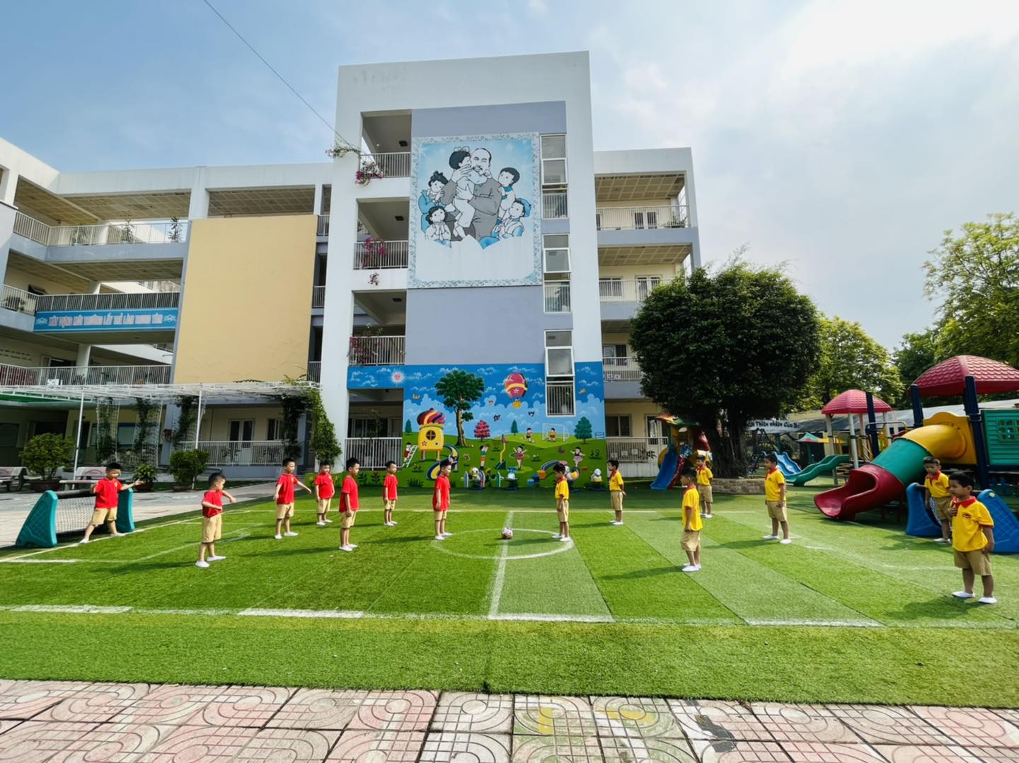
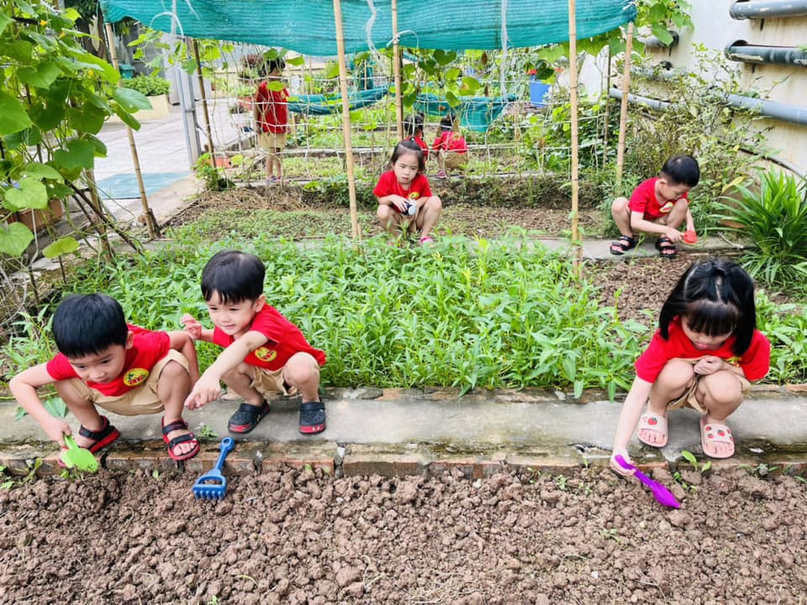
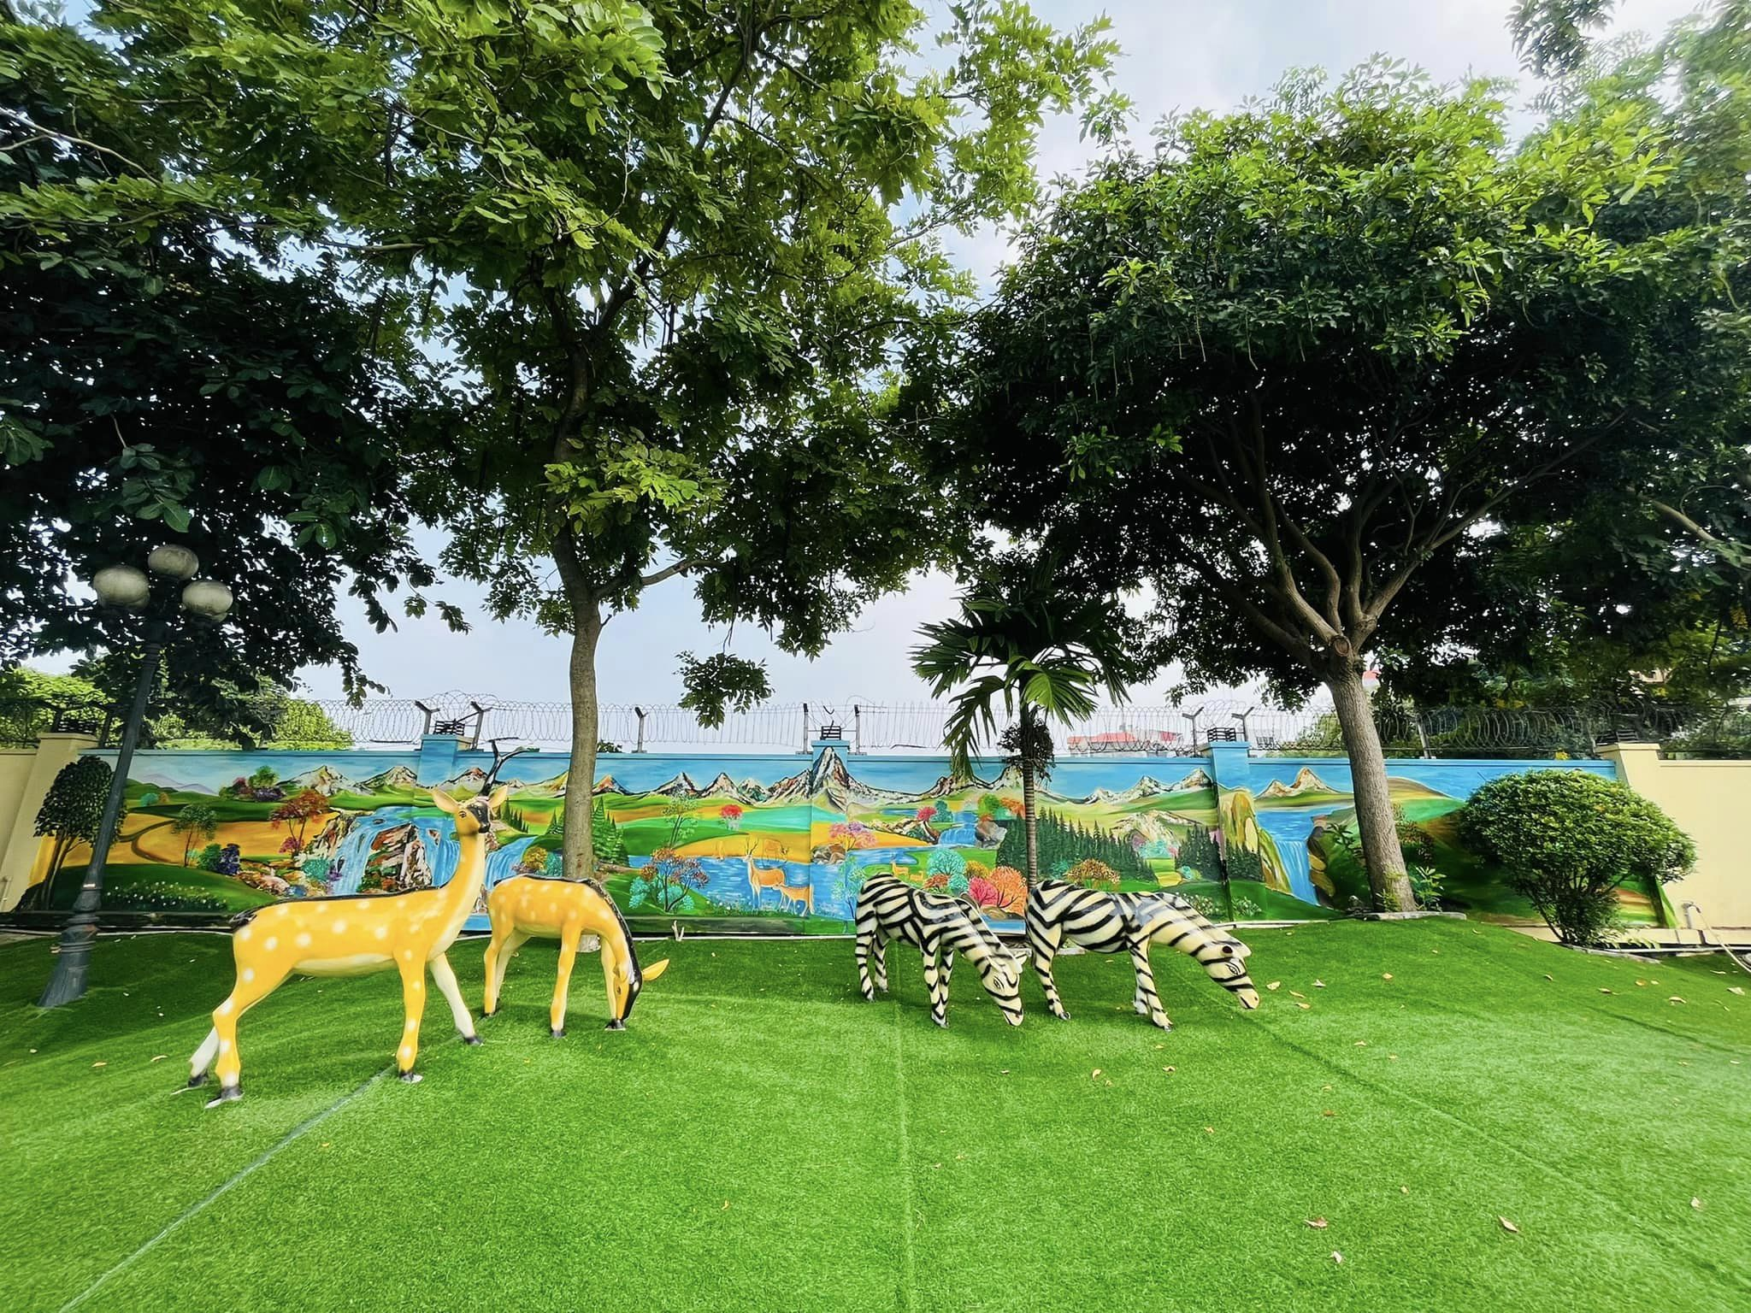
Để có được kết quả như vậy, cô tâm sự: “Tôi là cán bộ quản lí thì phải gương mẫu trong mọi hoạt động, như thế giáo viên nhân viên mới thực hiện nghiêm trong nhiệm vụ”. để mỗi cán bộ đảng viên thực sự xứng đáng là người lãnh đạo, người đầy tớ trung thành của nhân dân, đồng chí luôn thường xuyên nhắc nhở mỗi cán bộ, đảng viên cần học tập và làm theo lời dạy của Bác Hồ: “Dân vận kém thì việc gì cũng kém, dân vận khéo thì việc gì cũng thành công.”, nói phải đi đôi với việc làm.
Do ảnh hưởng của dịch Covid, học sinh không thể đến trường học, nhưng bằng sự lãnh đạo một cách khéo léo, đồng chí đã thu hút sự quan tâm của tất cả cán bộ giáo viên, nhân viên trong nhà trường cùng nhau xây dựng, cải tạo môi trường lớp học, sân chơi.
Từ những việc làm trên, hằng năm, cô Nguyễn Thị Thanh Xuân cùng tập thể giáo viên nhà trường luôn đánh giá, hoàn thành tốt nhiệm vụ được giao. Đây là phần thưởng vô cùng ý nghĩa trong sự nghiệp “trồng người” của cô nói riêng, của tập thể cán bộ giáo viên, nhân viên trường mầm non Gia Thụy nói chung.
Đồng chí chia sẻ thêm: “Tới đây, tôi sẽ cùng tập thể giáo viên, nhân viên trong nhà trường tiếp tục học hỏi, đổi mới, nâng cao chất lượng về mọi mặt một cách toàn diện nhất để “quảng bá” cho mọi người biết đến địa chỉ đáng tin cậy – gửi trọn niềm tin con em mình tại ngôi trường này. Cô đã, đang nghiên cứu và sẽ có những biện pháp đổi mới tích cực để đem đến niềm tin trao gửi yêu thương, hạnh phúc ngập tràn tại mầm non Gia Thụy yêu thương.
Có thể nói, tuyên truyền với phương châm “Nghe dân nói, nói dân hiểu, làm dân tin” đã mang đến những thành công to lớn cho cô Nguyễn Thị Thanh Xuân.
Thật tự hào, thật vinh dự và cũng thật hãnh diện khi tôi được đảm nhận để giới thiệu về tấm gương “Dân vận khéo” của trường mầm non Gia Thụy. Hy vọng rằng, cô sẽ còn thành công và hạnh phúc hơn nữa trong công việc cũng như trong cuộc sống.

